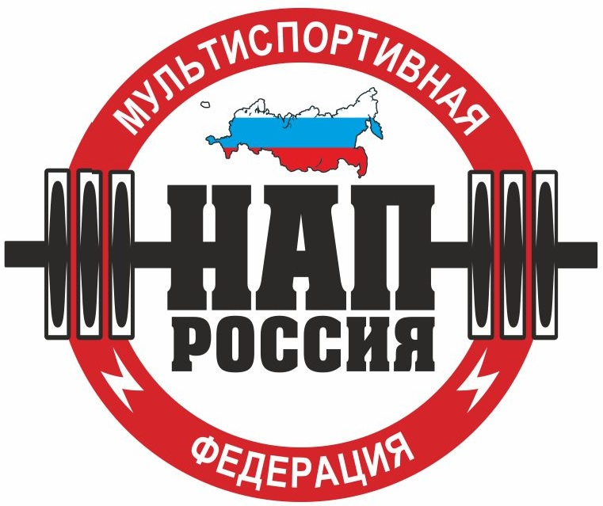
А в т о н о м н а я н е к о м м е р ч е с к а я о р г а н и з а ц и я
«Н А Ц И О Н А Л Ь Н А Я А С С О Ц И А Ц И Я П А У Э Р Л И Ф Т И Н Г А»
ОГРН 1126600001230, ИНН 6670993436, КПП 667001001, ОКПО 09022836
Юр.адрес: 620137, Россия, г.Екатеринбург, ул.Боровая, д.21,оф.107,т.: 8-922-200-68-79
р/с 407 038 100 621 000 000 52 в ОАО «Уральский банк реконструкции и развития», г.Екатеринбург
к/с 301 018 109 000 000 00 795, БИК 046 577 795
____________________________________________________________________________

23 апреля 2020 г.

ПОСТАНОВЛЕНИЕ №42
о проведении Он-лайн турниров «HOMELIFTING», в условиях режима повышенной готовности

На срок с 23 апреля и до окончания ограничений на проведение массовых мероприятий на территории России, принимается решение о проведении он-лайн турниров по силовым видам спорта.
Он-лайн турниры не являются полноценным аналогом стандартных соревнований. Но за основу проведения берутся Единые технические правила НАП, с нижеследующими правками:

- Фиксация рекордов любого уровня на он-лайн турнирах не проводится.
- Апелляции не принимаются. Судейское решение является окончательным и обжалованию не подлежит.
- Возрастные и весовые категории – на усмотрение организаторов.
- Допинг-контроль отсутствует.
- Существует 4 вида соревнований, касаемо присвоений нормативов и взимаемых взносов:
  - Без присвоений. Только стартовый взнос.
  - С присвоением до КМС по версии Любители, без оформления удостоверений. Только стартовый взнос. Оформляется зачётная книжка.
  - С присвоением до КМС по версии Любители, с оформлением удостоверений. Стартовый взнос, плюс годовой взнос. Оформляется удостоверение КМС установленного образца.
  - С присвоением до МС по версии ПРО. Стартовый взнос, плюс годовой взнос. Оформляются удостоверения КМС и МС установленного образца.
- Виды спортивных дисциплин:
  - Жим штанги лёжа без экипировки.
  - Жим штанги лёжа в софт-экипировке.
  - Жим штанги лёжа в экипировке.
  - Военный жим классический.
  - Военный жим многоповторный.
  - Народный жим.
  - Русский жим.
  - Становая тяга без экипировки.
  - Становая тяга в софт-экипировке.
  - Становая тяга в экипировке.

  - Народная становая тяга.
  - Русская становая тяга.
  - Жимовое двоеборье.
  - Силовое двоеборье.
  - Тяговое двоеборье.
  - Пауэрспорт.
  - Жим штанги стоя.
  - Подъём штанги на бицепс (все виды).
  - Русский бицепс.
  - Армлифтинг (все упражнения).
  - На усмотрение организаторов можно добавлять любые спортивные дисциплины, проведение которых не противоречит Закону о Физической культуре и спорту РФ. В этом случае присвоение нормативов в данных дисциплинах не производится.
- Порядок проведения соревнований:
  - Организатор анонсирует турнир, составляет и выкладывает Положение, в котором, помимо всего прочего, указывает в первом пункте, что турнир проводится «Он-лайн». Обозначает даты приёма заявок. Начало приёма не регламентируется, окончание приёма: за сутки до начала соревнований. Выкладывает списки участников.
  - Спортсмены снимают видео своих лучших подходов. Один подход с лучшим результатом. Технические требования к видео см.ниже.
  - После окончания приёма заявок, начинаются соревнования. Продолжительность: 1-2 дня. В течение этих дней спортсмены присылают свои видео на электронный адрес организатора, указанный в Положении. Также в этот период спортсмены производят полную оплату всех взносов на счёт, указанный организатором.
  - По окончании этих 1-2 дней, организаторы в течение ещё не более 2 дней, оценивают полученные видео, в присутствии региональных судей, в закрытом режиме. Расставляют спортсменов по местам. Если соревнования проводятся с оформлением удостоверений и сбором годовых взносов, организаторы в эти же дни отправляют заполненную ведомость годовых взносов в головной офис.
  - После получения ответа из головного офиса, организатор публикует результаты соревнований. Оформляет в электронном виде дипломы и немедленно рассылает их каждому спортсмену. В случае использования медалей, отправляет медали победителям и призёрам. Ответственность за получение спортсменом данной наградной атрибутике лежит на организаторе.
  - Организатор отправляет протоколы в головной офис, публикует их у себя в группе. Видео победителей в публичный доступ не выкладываются, отправляются спортсменам личными сообщениями по запросу.
- Технические требования к видео:
  - В процессе выполнения упражнения, вместе со спортсменом, на площадке должны присутствовать ассистенты (количество – на усмотрение спортамена) и не менее 1 оператора. Съёмка должна производиться не менее, чем в двух ракурсов, причём один ракурс (главный) снимает оператор, а на втором (боковом) можно использовать либо штатив, либо второго оператора. Третий и прочий ракурс необязателен, но в случае их наличия, при прочих равных условиях, шансы на зачёт выполнения упражнения, у спортсмена будут выше.

  - Оборудование, на котором спортсмен выполняет упражнение, должно соответствовать Единым техническим правилам НАП. Диски для штанги должны быть соответствующих цветов. Если диски цветам не соответствуют, прямо перед выполнением упражнения, главный оператор,
с помощью ассистентов разбирает один из концов штанги (один ассистент разбирает и собирает, второй держит противоположный конец штанги, во избежание опрокидывания) и одном потоковым видео снимает номинальный вес каждого диска, указанный на нём. Использовать диски без фабричной маркировки веса запрещается. После окончания съёмки веса каждого диска, оператор не прерывая съёмку видео, занимает место для съёмки выполнения упражнения спортсменом. Ассистенты собирают штангу, после чего спортсмен может приступать к выполнению упражнения.
  - Сразу после выполнения упражнения, спортсмен проходит к весам, снимает обувь и взвешивается. Весь процесс продолжает снимать главный оператор, не прерывая съёмку, с момента выполнения упражнения. Обязательно необходимо снять на видео НОЛЬ весов до того, как спортсмен встанет на них, затем вес, который весы покажут со спортсменом на них. После чего необходимо показать лицо спортсмена крупным планом, до того, как спортсмен сойдёт с весов.
  - Необходимые команды отдаёт либо один из ассистентов, либо один из операторов, либо отдельный человек, знающий Единые технический правила НАП,
  - Главный ракурс съёмки должен соответствовать примерному местоположению головы старшего судьи на помосте на соревнованиях. Боковой ракурс съёмки должен соответствовать примерному месторасположению головы бокового судьи на помосте, но при этом горизонтальный профиль ракурса должен быть строго параллелен верхней плоскость подушки скамьи, чтобы на видео можно было зафиксировать малейший отрыв таза.
  - Таким образом, после выполнения упражнения, у спортсмена будет минимум два видео. Всё видео должны быть непрерывны. Запрещается любое редактирование видео. Организаторы оставляют за собой право не рассматривать видео, прошедшие любое, сколь угодно лёгкое редактирование.
  - Спортсмен соглашается, что все видео, полученные организаторами, становятся собственностью организаторов. Организаторы вправе использовать видео по своему усмотрению, не используя способы, порочащие честь и достоинство каждого спортсмена.
- Причины, по которым попытка может быть не засчитана:
  - Причины, указанные в Единых технических правилах НАП.
  - Неправильно установлен ракурс любой из камер, вследствие которого невозможно рассмотреть правильность выполнения упражнения.
  - Отправка на турнир менее двух видео.
  - Прерывание, либо обработка видео.
  - Видео, присланное организаторам после окончания соревнований.

Президент АНО «Национальная ассоциация пауэрлифтинга» А.В.Репницын

